采购内容及需求
一、项目概况
本次采购内容为浙江大学医学院附属儿童医院制剂药品包装盒，要求供应商提供的物品必须是合格的、未曾使用过的全新产品。所供货物必须适用于各种特定的医疗环境使用的特性和使用要求。
二、总体要求
1、供应商应具有完善的管理体系。
2、供应商具有同类项目的实施经验。
3、供应商根据本项目制定整体实施方案，针对本项目的需求，提供整体服务方案，特别是零星、分批次供货方案；出现缺货、断货等应急情况的方案及解决措施。
4、供应商按采购人要求有明确的质量目标，质量保证措施，并提供详细可行的措施方案。
5、供应商根据本项目制定售后服务方案，包括对交货后出现不合格的货物问题所采取的措施，在有效期内上门服务以及服务承诺和保障措施等。
- 采购内容
制剂药品包装盒需求一览表
序号 | 品名 | 单位 | 预计用量（1年） | 预计用量（2年） | 规格型号 | 参考图片
1 | 赖氨酸硫酸锌口服溶液包装盒小盒(6支/盒：含塑托、吸管) | 套 | 1200000 | 2400000 | 尺寸：140*93*25mm，350克白卡纸，彩色印刷，过光油，模切，检品，糊盒，  内含6支装PVC塑托，6支吸管和插头。 | 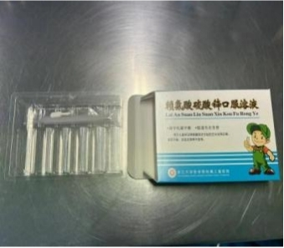
2 | 赖氨酸硫酸锌口服溶液卷标 | 张 | 7200000 | 14400000 | 尺寸：30*50mm，彩色印刷，圆角，5000张/卷，大管芯，铜板不干胶 | 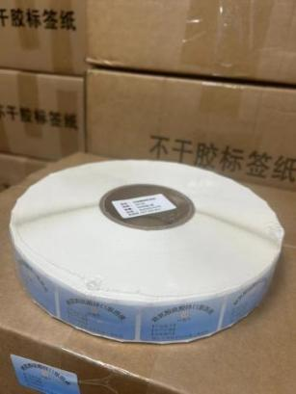
3 | 赖氨酸硫酸锌口服溶液中包装盒 | 只 | 240000 | 480000 | 尺寸：145*130*97mm，350克白卡纸，彩色印刷，覆亚膜，模切，检品，自锁底糊盒。 | 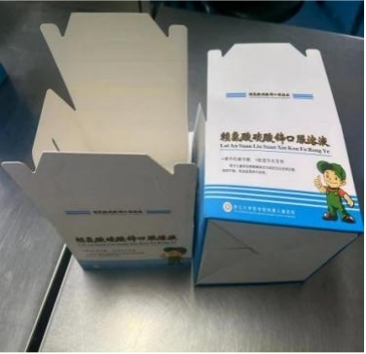
4 | 复方铁锌口服溶液包装盒 小盒(6支/盒：含塑托、吸管) | 套 | 180000 | 360000 | 尺寸：140*93*25mm，350克白卡纸，彩色印刷，过光油，模切，检品，糊盒，  内含6支装PVC塑托，6支吸管和插头。 | 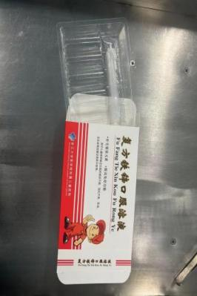
5 | 复方铁锌口服溶液卷标 | 张 | 1080000 | 2160000 | 尺寸：30*50mm，彩色印刷，圆角，5000张/卷，大管芯，铜板不干胶 | 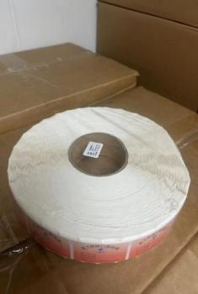
6 | 复方铁锌口服溶液中包装盒 | 只 | 36000 | 72000 | 尺寸：145*130*97mm，350克白卡纸，彩色印刷，覆亚膜，模切，检品，自锁底糊盒。 | 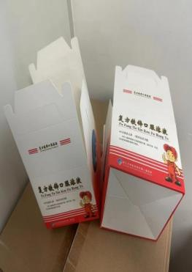
7 | 氯化钾口服溶液标签 | 张 | 8000 | 16000 | 尺寸：10*6cm，彩色印刷，圆角 | 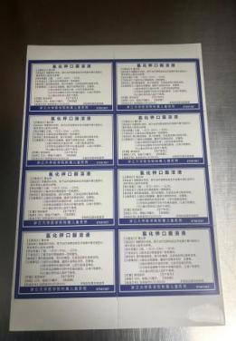
8 | 水合氯醛糖浆瓶签 | 张 | 800 | 1600 | 尺寸：12.5*7cm，彩色印刷，圆角 | 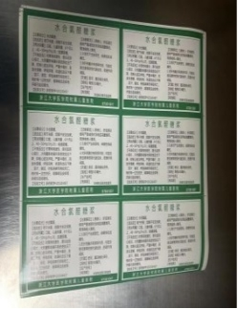
9 | 水合氯醛灌肠液瓶签 | 张 | 600 | 1200 | 尺寸：10*6cm，彩色印刷，圆角 | 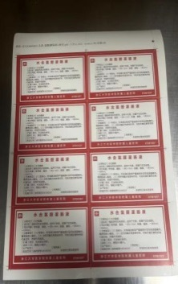
10 | 呋喃西林氧化锌搽剂说明书 | 张 | 5000 | 10000 | 70克双胶纸，A6大小，单面印刷 | 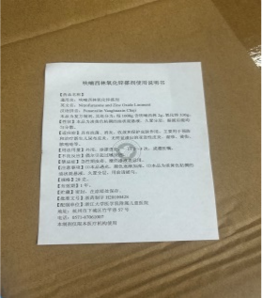
11 | 呋喃西林氧化锌搽剂卷标 | 张 | 30000 | 60000 | 尺寸：25*80mm，彩色印刷，圆角，5000张/卷，大管芯，铜板不干胶 | 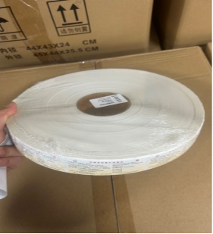
12 | 呋喃西林氧化锌搽剂盒标 | 张 | 800 | 1600 | 尺寸：25*80mm，彩色印刷，圆角 | 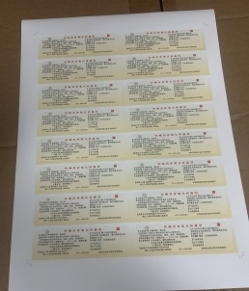
13 | 呋喃西林氧化锌搽剂外盒 | 只 | 800 | 1600 | 尺寸：20.4*11.5*10.2cm，350克灰板纸，彩色印刷，覆亮膜，裱E瓦，模切，糊盒 | 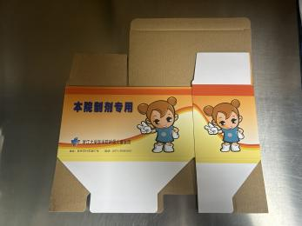
14 | 制霉素搽剂说明书 | 张 | 2500 | 5000 | 70克双胶纸，A6大小，单面印刷 | 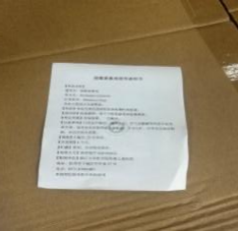
15 | 制霉素搽剂卷标 | 张 | 25000 | 50000 | 尺寸：25*75mm，彩色印刷，圆角，5000张/卷，大管芯，铜板不干胶 | 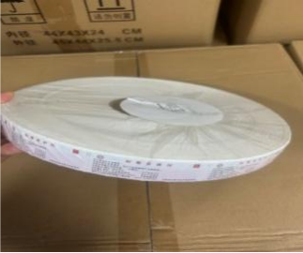
16 | 制霉素搽剂盒标 | 张 | 400 | 800 | 尺寸：25*75mm，彩色印刷，圆角。 | 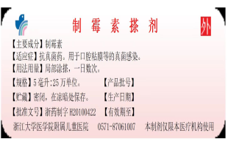
17 | 制霉素搽剂外盒 | 只 | 400 | 800 | 尺寸：20.4*11.5*10.2cm，350克灰板纸，彩色印刷，覆亮膜，裱E瓦，模切，糊盒 | 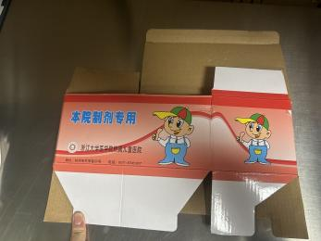
18 | 制剂外包装纸箱（大：80盒） | 只 | 15000 | 30000 | 尺寸：54*31*21.5cm，五成双瓦楞加厚纸箱，配2片衬板，衬板材料EB瓦，3层单面加强，双面印刷 | 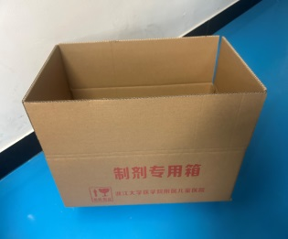
19 | 制剂外包装纸箱（小：加隔板） | 只 | 350 | 700 | 尺寸：43.5*30*16.5cm，五成双瓦楞加厚纸箱，配2片衬板，衬板材料EB瓦，3层单面加强，配格挡，格挡尺寸28*14cm，10片，双面印刷 | 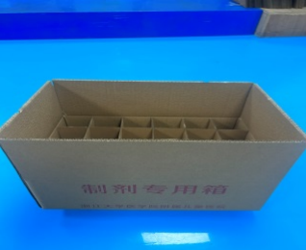
备注：涉及医院logo的图片实际成品均需为医院新logo。
四、服务要求
（1）要求供应商内部具有管理制度，包括生产、保管、发货等规章制度和保障措施。
（2）要求供应商对本项目有充足的运输能力，保证货物的安全及时送达的车辆及配送人员。供应商应在货物发运前对其进行满足运输距离、防潮、防震、防锈和防破损装卸等要求包装，以保证货物安全运达甲方指定地点。
（3）要求供应商对本项目有充足的沟通能力，派专人与采购人相关科室经办人进行印刷需求对接服务，对接人应专业、耐心、稳定（避免频繁更换），且具有一定的同类项目实施经验。
（4）要求供应商对接人在成交后与采购人确认固定时间配送物资到指定地点。
（5）供应商对常用产品应有一定的储备。
（6）供应商送货应送达合同约定范围内采购人指定的地点，并根据采购人格式、内容等要求提供送货单。
（7）在本次采购需求范围内的产品，供货商不得以采购数量少，供货过于分散，价格低等理由拒绝供货。
（8）要求供应商成交后按采购人要求提交实样，经采购人确认后方可批量供货。
（9）供货商应严格做好质量控制，确保供货合格率100%，并明确承诺三包政策，即“包修、包换、包退”。供应过程中保证售后服务，如提供货品不符合质量要求，或存在破损等情况的，应无条件退货并重新供货，响应时间在24小时内。
（10）验收应在供应商及采购人双方共同参加下进行。如有调换产品，减低产品等级标准或提供存在质量缺陷产品，以劣充优，以假充真，串通、贿赂或其他严重违法、违规、违约行为的，一经查实，采购人有权取消其成交资格，终止服务。
五、其他要求
供应商须对“货物需求一览表”的要求一一作出应答，并且在投标文件逐一写明各种货物的规格型号，详细描述所采用印刷品的材质、规格、产地等，以及与采购有关的其他技术文件资料。
投标文件中应详细描述：
（1）供应商内部管理制度，包括生产、保管、发货等规章制度和保障措施。
（2）拟派项目负责人、制作人员以及采购人对接的现场服务人员等情况。
（3）供应商运输能力（保证货物的安全及时送达的车辆及配送人员情况）
（4）供货服务承诺、保障措施以及保证本项目供货时效性承诺。
（5）应急服务承诺。包括出现缺货、断货、疫情等应急情况的针对性方案及解决措施；
（6）原材料（包括纸张、油墨）使用的品牌或生产厂家，提供采购合同等。
（7）原材料检测报告。
（8）固定售后服务机构及其人员配置情况。
（9）产品三包服务承诺.
六、商务要求
1、供货期：2年，具体合同起止时间由采购人确定。
2、供货地点：
（1）湖滨院区：杭州市拱墅区竹竿巷57号
（2）滨江院区：杭州市滨江区滨盛路3333号
（3）莫干山院区：湖州市德清县康乾街道儿院路66号；
若有新增地点，双方提前沟通协调确认。
3、供货方式和交货期：
供应商按采购人要求按需分批次供货。要求收到采购人供货通知后7个自然日内（应急物资供货为接到采购人通知后24小时内送达）生产并供货到采购人指定地点，订货以电话或书面形式通知供应商。
4、付款方式：费用按月支付。

